**第四单元：认识万以内的数**

**第3课 万以内数的读写与组成**

班级： 姓名: 等级:



**【基础训练】**

**一、填空题**

1．如下图，计数器上的数写作( )，读作( )，它里面有( )个千、( )个百和( )个一。

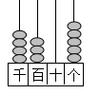

2．2500里面有( )个百；36个百是( )。[来源:学科网ZXXK]

3．在3903中，左边的“3”在( )位上，表示( )；右边的“3”在( )位上，表示( )。

4．作为大同市打造经典文化品牌的重要举措，2021年4月1日——5月5日大同市举办了以“春满古都·又见平城”为主题的群众文化系列活动。它以独具特色的文化形式、以丰富多元的文化内涵，再现了流光溢彩的大同景致。开幕式上共有八千九百八十五人参加。

（1）横线上的数写作( )。

（2）这个数表示( )个千、( )个百、( )个十和( )个一。[来源:学#科#网]



5．先看图写数，再比较大小。

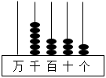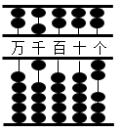

（       ） （        ）

有一个数比左图中的数还要大得多，这个数可能是下表中的那个数？（画“√”）

|  |  |  |  |
| --- | --- | --- | --- |
| 2130 | 6000 | 6500 | 9800 |
|  |  |  |  |

**二、选择题**

6．中国野生大熊猫数量已经达到1864只，其中的“1”表示（       ）。

A．1个十 B．1个百 C．1个千

7．下面说法中，正确的有（       ）句。

①用两个0和两个4可以组成12个不同的四位数。



②3003要读出两个“零。[来源:学科网]

③6080的6在千位上，表示6个千。



④由4个千，5个十，3个一组成的数时4051。



A．1 B．2 C．3

8．下面说法中错误的是（       ）。

A．读数和写数都要从高位起

B．48÷7与60÷8的余数相同

C．9304＝9000＋300＋4



**三、判断题**

9．“3242”中的两个“2”表示的意义相同。( )

10．在算盘上表示3800时，应在千位上拨3颗下珠，百位上拨1颗上珠。( )



11．8个一、6个十、5个百和3个千组成的数是3658．   ( )

**四、连线题**

12．下面各数中的“2”各表示多少？连一连。

2093             280             1720             4200             902

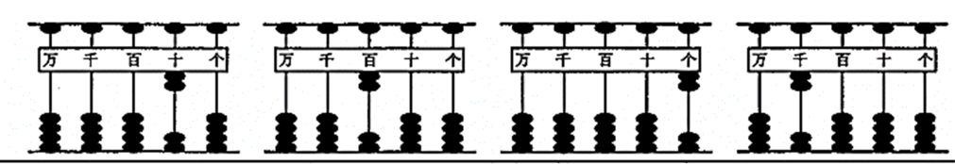

**五、解答题**

13．李阿姨想买一台液晶电视，她发现自己喜欢的几款液晶电视的价格都是由3，6，2，0这几个数字组成的四位数。想想看，李阿姨看中的液晶电视中，价格最贵的比最便宜的大约贵几千元？

14．在计数器上用4个珠表示的最大四位数是多少？最小的呢？先画一画，再写出来．

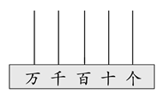

（   ）



[来源:学*科*网Z*X*X*K]



（   ）

**【拓展运用】**

15．有一个四位数，它的个位、十位、百位、千位上的数字加起来是24，这个四位数最大是多少？最小是多少？

**参考答案：**

1．     4305     四千三百零五     4     3     5[来源:Z.xx.k.Com]

2．     25     3600



3．     千     3个千     个     3个一



4．     8985     8     9     8     5

5．6332＞6002；9800√

6．C

7．A

8．B

9．×

10．×

11．×

12．

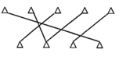

13．4000元

14．4000    1003

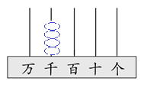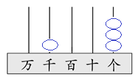

15．最大是9960；最小是1599